07-411 БелАЗ-75479 4х2 карьерный внедорожный самосвал-углевоз задней выгрузки для перевозки горной массы с плотностью 0,95 - 1,05 т/м3 грузоподъемностью 45 т и емкостью кузова до 43.8 м3 с 5-ступенчатой гидромеханической трансмиссией, базовая модель БелАЗ-75473, мест 1+1, вес: эксплуатационный 33 т, полный 78 т, Cummins КТА-19С 600 лс, 50 км/час, БелАЗ г. Жодино, с 2003 г.
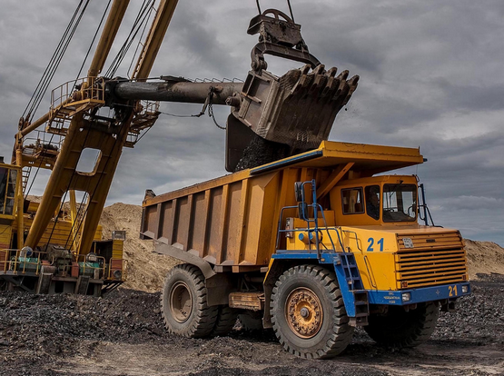

По какой причине, согласно «Руководству по эксплуатации 7547-3902015 РЭ», самосвалу углевозу с платформой без заднего борта и с увеличенной шириной и высокими боковыми бортами на базе БелАЗ-75473 присвоен собственный индекс 75479, а углевозам с такими же платформами (иногда и с задним бортом) на базе самосвалов БелАЗ-7547 и 75471 нет, так и не понял.

При помощи В. Перелыгина (к.т.н., горный инженер) и trucksreview.ru.
Для удовлетворения потребностей многочисленных карьеров средней и малой мощности Белорусский автозавод выпускает гамму автосамосвалов с гидромеханической трансмиссией (ГМП) и грузоподъемностью (г/п) до 90 т. Более тяжелые машины традиционно выпускают с электромеханической трансмиссией (ЭМТ). Как показывает практика, при уклонах в пределах 12...15% предпочтительней использовать самосвалы с ГМП, у них лучше динамические характеристики. К.п.д. гидромеханической трансмиссии выше, а значит, выше скорость самосвала и его производительность на единицу сжигаемого топлива. В свою очередь применение ЭМТ позволяет изменить компоновку самосвала, упростить кинематическую схему, применить индивидуальный привод на каждое колесо (мотор-колесо).
В России наиболее распространенными являются самосвалы серии БелАЗ-7540 г/п 30 т, в том числе предшественники этой серии – модели БелАЗ-7522, БелАЗ-7526, а также ветеран БелАЗ-540.
История создания БелАЗ-7547 грузоподъемностью 45 тонн началась в апреле 2000 года с разработки документации на первый образец карьерного самосвала, предназначенного на смену БелАЗ-7548, снятому с производства в 2002 г. С мая 2003 года налажен серийный выпуск машины. Самосвал спроектирован по классической компоновочной схеме с жесткой рамой и колесной формулой 4х2. 11 апреля 2014 года в ОАО «БелАЗ» в торжественной обстановке был осуществлен сход с конвейера 5000-го карьерного самосвала БелАЗ-7547. БелАЗ-7547 продолжает оставаться одним из самых востребованных автомобилей завода.
На самосвалах серии БелАЗ-7547, по сравнению с машинами данной марки прошлых лет, кроме изменения конструкции ряда деталей и узлов, связанных с применением шин большего размера, был реализован ряд других новых технических решений. А именно:
- усиление основных несущих элементов и ряда агрегатов трансмиссии:
- существенно укреплены рама, передняя ось, элементы оперения; усилены дифференциал главной передачи заднего моста, карданный вал и упругая муфта;
- внедрена новая система питания дизеля воздухом на основе трёхступенчатого воздушного фильтра со степенью очистки 99.8%;
- использована ГМП с тормозом-замедлителем повышенной эффективности и автоматическим управлением;
- установлен новый усиленный кузов большей ширины, за счёт чего на 250 мм уменьшена высота погрузки;
- введён вариант сухих однодисковых тормозов на задних и передних колесах с гидроприводом.
Модификации
БелАЗ-7547 – базовая версия с мотором ЯМЗ-240НМ2 (500 л.с.);
БелАЗ-75471 – версия с агрегатом ЯМЗ-8401.10-06 (550 л.с.);
БелАЗ-75473 – модификация с агрегатом Cummins КТА-19С (600 л.с.). От базовой версии отличается увеличенным капотом;
БелАЗ-75474 – модификация с агрегатом Cummins QSX 15(600 л.с.). От базовой версии отличается увеличенным капотом;
БелАЗ-75475 - версия с мотором ТМЗ-8543.10
БелАЗ-75476 – вариация с газопоршневым мотором Кунгур-550 (549 л.с.), соответствующим экологическим нормам Euro 5, 2018 г.;
БелАЗ-7547D – наиболее дорогостоящая модель с двигателем DEUTZ BF 8M 1015C (543 л.с.).
БелАЗ-75479 - самосвал-углевоз с двигателем КТА-19С, базовая модель БелАЗ-75473.
На базе самосвалов БелАЗ-7547, 75471, 7547D изготавливаются модификации самосвалов для перевозки горной массы с плотностью в разрыхленном состоянии менее 1,6 т/м3 (платформа с задним бортом). На базе самосвалов БелАЗ-7547, 75471, 75473 изготавливаются модификации самосвалов углевозов для перевозки горной массы с плотностью в разрыхленном состоянии 0,95 - 1,05 т/м3 (платформа без заднего борта с увеличенной шириной и высокими боковыми бортами).

Модель | 7547 | 75473 | 7547D
Грузоподъемность, т | 45 | 45 | 45
Масса, т | 33 | 33 | 33
Габаритные размеры, мм | 8090х4135х4390 | 8390х4135х4390 | 8090х4110х4390
Радиус поворота, м | 10,2 | 10,2 | 10,2
Вместимость платформы стандартная геометрическая, м³ | 21,5 | 19,8 | 21,5
То же стандартная «с шапкой» 2:1, м³ | 26,5 | 26,5 | 26,5
Двигатель | ЯМЗ-240НМ2 | КТА 19-С | Deutz BF 8M 1015C
Мощность, кВт (л.с.) | 368 (500) | 448 (600) | 400 (544)
Трансмиссия | ГМП (5+2)
Шины | 21.00-35
Максимальная скорость, км/ч | 50

